Sellye Város Önkormányzata
Ormánsági Területfejlesztési Önkormányzat Társulás
Ormánságfejlesztő Társulás

7960 Sellye, Dózsa u. 1.
Tel/Fax: 73/580-025, E-mail: sellyepaktum@freemail.hu

Felelős kiadó:
Förster Gyula
Polgármester

Szerkeszti:
Ignácz Brigitta, Vida Balázs

Fotók:
OFT
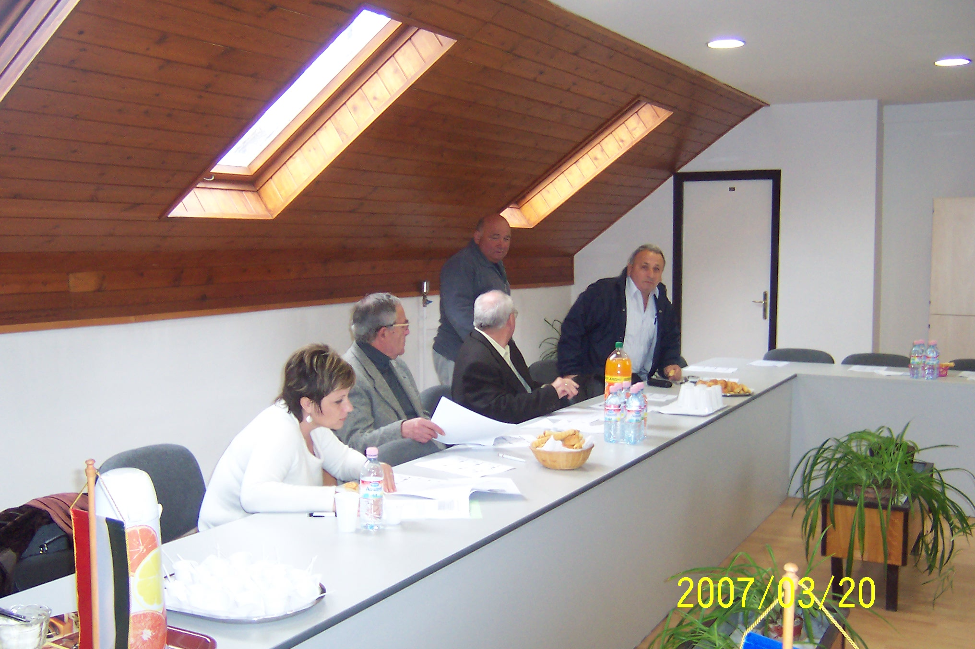

 |   Sellye Város Önkormányzata | 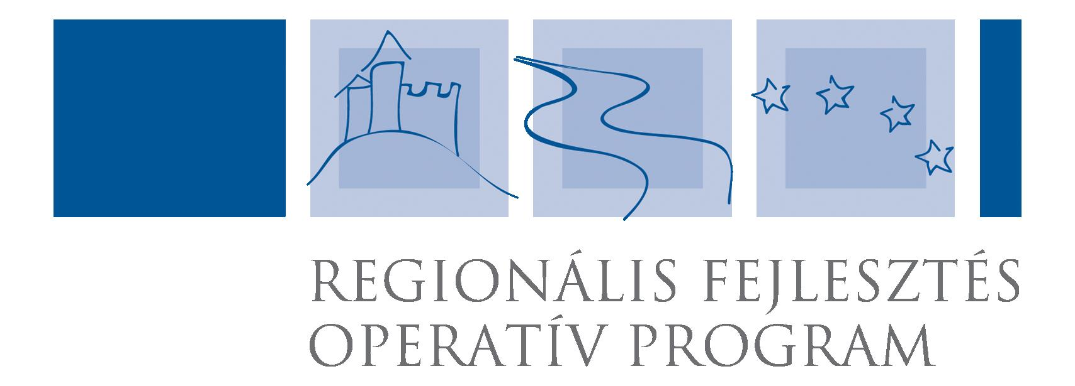  ROP 3.2.1
A lap az EU és a Magyar Állam támogatásával valósult meg

Sellye Város Önkormányzata
7960 Sellye, Dózsa Gy. u. 1.

A Sellyei Foglalkoztatási Paktum ingyenes kiadványa

II. évfolyam 4. Szám 2007. Április
TARTALOM

Híreink
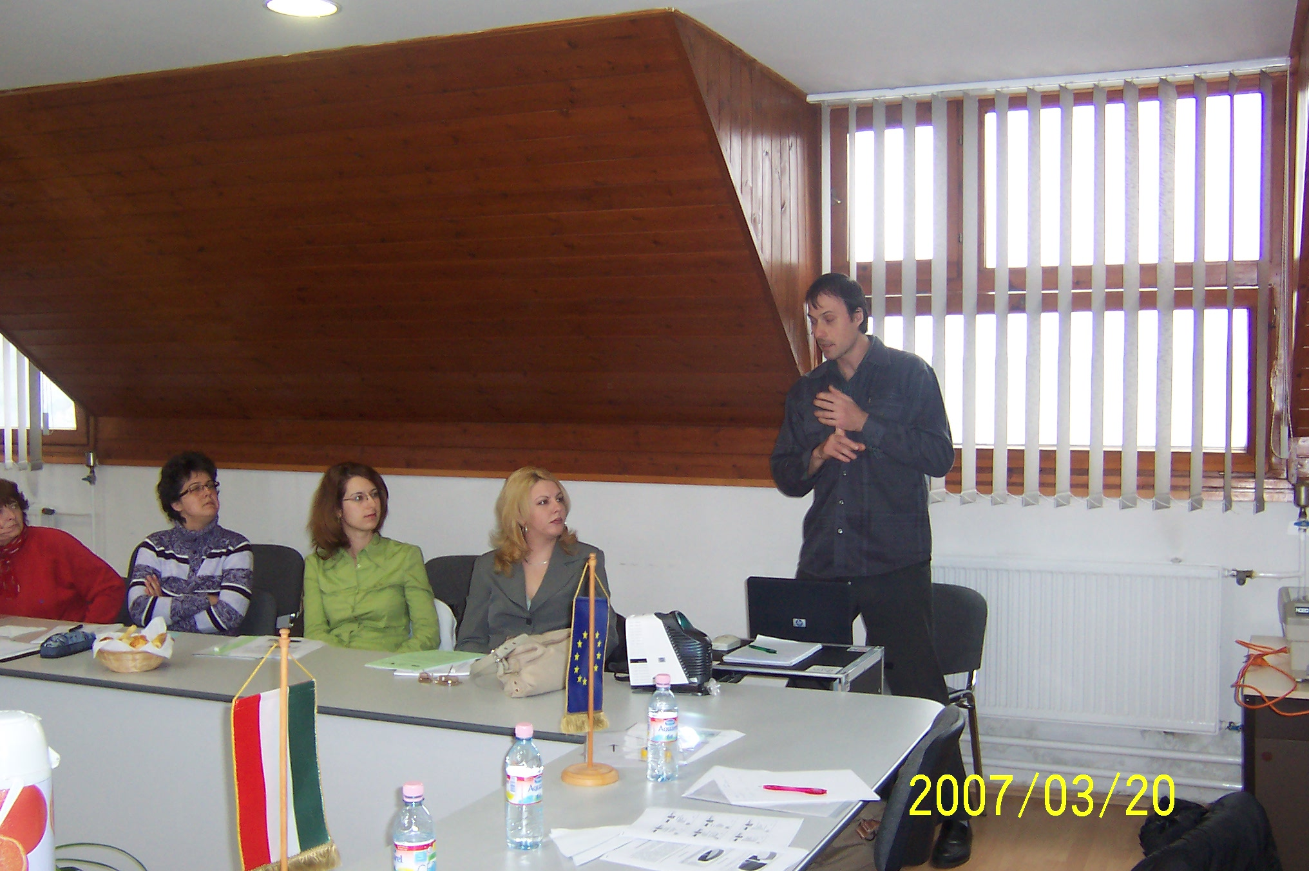
Állásajánlatok

Pályázati felhívások

Betekintő

Képzési lehetőségek

HIREINK 1

A Sellyei Kistérségi Foglalkoztatási Paktum workshop

Időpont: 2007. Április 25. Szerda 11:00 óra
Helyszín: FVM Mezőgazdasági Szakközépiskola Sellye

Workshop tartalma:
- Paktumok bemutatkozása (Somogy megyei, Baranya megyei)
- Foglalkoztatási Stratégiák és Paktumok lehetőségei a foglalkoztatásban, Bitáné Bíró Boglárka előadása
- Együttműködő hálózat tájékoztatója
- Baranya Paktum stratégiájának bemutatása.

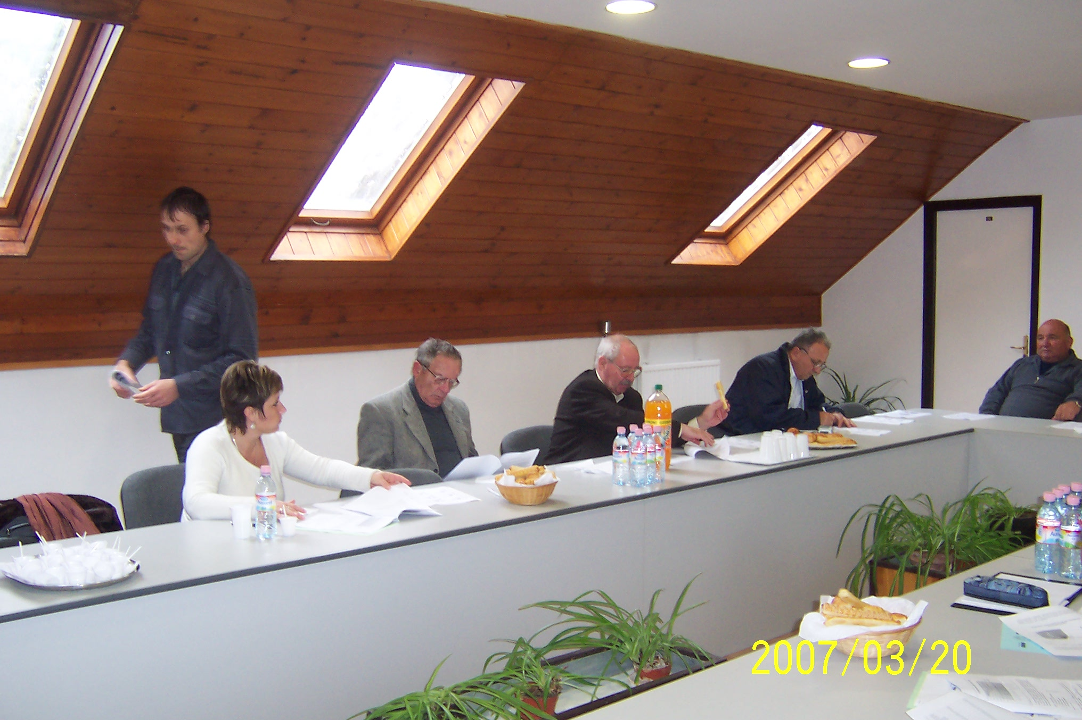

KÉPZÉSI LEHETŐSÉGEK 10

4. Tanfolyam megnevezése: Élelmiszer és vegyi árú eladó OKJ

Képzés helye: PRKK, Pécs, Bázis u. 10.
Kezdés időpontja: 2007. 05. 02.
Feltétel: általános iskola
Felvételi: 2007. 04. 18.

Tanfolyam ügyintézője: Kurdi Éva, 72/552-236

5. Tanfolyam megnevezése: Műszaki cikk eladó

Képzés helye: PRKK, Pécs, Bázis u. 10.
Kezdés időpontja: 2007. 05. 02.
Feltétel: általános iskola
Felvételi: 2007. 04. 18.

Tanfolyam ügyintézője: Kurdi Éva, 72/552-236

További információ a www.bmmk.hu, illetve a www.afsz.hu oldalakon.

9 Képzések

Dél-dunántúli Regionális Munkaügyi Központ Pécsi Regionális Kirendeltség

1. Tanfolyam megnevezése: : Műszaki Cikk Eladó
Képzés helye: PRKK, Pécs, Bázis u. 10.
Kezdés időpontja: 2007. 05. 02.
Feltétel: általános iskola
Felvételi: 2007. 04. 18.

Tanfolyam ügyintézője: Kurdi Éva, 72/552-210

2. Tanfolyam megnevezése: Számítógép-kezelő Használó, OKJ + ECDL Start
Képzés helye: PRKK, Pécs, Bázis u. 10.
Kezdés időpontja: 2007. 05. 18.
Feltétel: általános iskola

Tanfolyam ügyintézője: Kissné B. Kiss Gabriella, 72/552-210

3. Tanfolyam megnevezése: Villanyszerelő OKJ
Képzés helye: PRKK, Pécs, Bázis u. 10.
Kezdés időpontja: 2007. 05. 03.
Feltétel: általános iskola
Felvételi: 2007. 04. 19.

Tanfolyam ügyintézője: Hágen József, 72/552-210

Hírek 2

Munkakörtől és ágazattól is függ, mennyire bonyolult kiadni a szabadságot
A jövő héten tartanak zárószavazást a parlamentben a munka törvénykönyvét érintő jogszabályi változásokról, így a szabadságkiadásról is. A hazai munkaadók értékelik a kormány gesztusát, miszerint a tavalyról megmaradt szabadnapokat az idén - átmeneti szabályként - nem június 30-ig, hanem szeptember végéig adhatják ki dolgozóiknak a cégek - cikkezik a Világgazdaság.
A jelenlegi szabályozás szerint június 30-ig, kollektív szerződés alapján év végéig lehetne kiadni a tavalyról áthozott pihenőnapokat. A kormány az Alkotmánybíróság elmarasztaló határozata miatt azonban kénytelen áprilistól szigorítani és pontosítani a törvényt, így 2008-ban már március végéig, kollektív szerződésben foglaltak alapján június 30-ig ki kell adni a bennrekedt szabadságokat. Az idén azonban még enyhít a szabályon a kormány, az erre vonatkozó módosító indítványt el is fogadta a parlament.
Azoknál a dolgozóknál, akik munkájuk révén sokat vannak külföldön, nehezen koordinálható, mikor vegyék ki a megmaradt pihenőnapokat.
Nem csak munkakörtől, ágazattól is függ, mennyire kezelhető rugalmasan a szabadságkiadás. Speciális a helyzet például a szálloda- és vendéglátóiparban. A szezonalitás miatt június végéig, muszáj lesz kiadnunk a tavalyról megmaradt pihenőidőt, sőt általában is törekszünk rá, hogy ez január-februárban megtörténjen - mondta Temesvári Zsolt, a Danubius Hotels Zrt. budai szállodáinak humánerőforrás-igazgatója.
A hazai szabályzók alapján egyébként minden munkavállalónak húsz nap alapszabadság jár, s ez az életkor előrehaladtával folyamatosan nő. Maximumát - harminc napot - a negyvenötödik életév betöltésekor éri el. A rendes szabadság egynegyedével a dolgozó rendelkezik (15 nappal korábban jeleznie kell az igénybevételt), a többi idejét a foglalkoztató határozhatja meg - olvasható a Világgazdaságban.
Forrás: Humáninfo /Hírlevél 6. szám
3 ÁLLÁSAJÁNLATOK

Munkavégzés hely | Munkakör
Pécs Árkád, Inmedio Hírlapüzlet | Eladó, árurendező 30/554-7744
Pécs | Varrónő, 72/310-713
Pécs SAE Schaltanlagebenbau Kft. | Villanyszerelő, Önéletrajz, Pécs, Nagyberki u. 14.
Pécs, Chance-Cafe | Felszolgáló Pultos, Citrom u.
Pécs | Segédmunkás 30/554-7744
Pécs | Szobafestő, 20/980-8224
Pécs | Köműves, 72/512-690
Pécs | Szakács, 06 20/ 470-8949
Pécs, Trenkwalder-Multiman Kft. | Hitelközvetítő, biztosítási üzletkötő
Pécs
Pécs, Grafton

Az állások a www.baranyajob.hu weboldalról származnak.

BETEKINTŐ 8

Munkalehetőség
Ács:
Iskolai Végzettség: Szakmunkásképző
Várható Bruttó Kereset: 90 000 Ft/hó
Információ: Kéri Gábor ,Pécs Zrínyi M. u. 11. 72/ 512-810
Adminisztrátor:
Iskolai Végzettség: Gimnázium
Várható Bruttó Kereset: 75 400 Ft/hó
Információ: Kéri Gábor ,Pécs Zrínyi M. u. 11. 72/ 512-810
Építőipari- Segédmunkás:
Iskolai Végzettség: 8 Általános Iskola
Várható Bruttó Kereset: 80 000 Ft/hó
Információ: Kéri Gábor ,Pécs Zrínyi M. u. 11. 72/ 512-810
Fodrász:
Iskolai Végzettség: Szakmunkásképző
Várható Bruttó Kereset: 70 000 Ft/hó
Információ: Takátsyné M. Andrea ,Pécs Zrínyi M. u. 11. 72/ 512-810

Forrás: www. bmmk.hu

7 Betekintő
Sellyei Kistérségi Foglalkoztatási Paktum

Együttműködési megállapodás
Az együttműködési megállapodást a paktumhoz csatlakozók az aláírásukkal látják el, és ez jelenti a helyi foglalkoztatási partnerség formai megalakulását.
A foglalkoztatási Paktumokat az különbözteti meg az egyéb pl.: területfejlesztési partnerségektől, hogy ez az összefogás a munkanélküliség csökkentését, a foglalkoztatási színvonal emelését kell közvetlenül szolgálja.
A partnerség nyitott mindenki számára. Azok a szervezetek, akik támogatják a foglalkoztatási Paktum gondolatát, céljai támogató nyilatkozatukkal látják el az okmányt.

PÁLYÁZATI FELHÍVÁSOK 4

Cím: | Pályakezdő fiatalok ösztöndíjas foglalkoztatása
Kiíró: | Miniszterelnöki Hivatal
Határidő: | 2007.06.30
Tárgymutató: | ösztöndíj pályakezdőknek
Pályázhat: | az a személy lehet,  - aki az ösztöndíjas foglalkoztatási jogviszony létesítésének időpontjában a 30. életévét még nem töltötte be, és  - akinek a diplomája az ösztöndíjas foglalkoztatási jogviszony létesítését megelőző két éven belül került kiadásra, és  - aki a jogviszony létesítése előtt nem állt munkaviszonyban, közalkalmazotti jogviszonyban, közszolgálati jogviszonyban, szolgálati jogviszonyban, megbízási szerződés, vállalkozási szerződés alapján vagy egyéni vállalkozóként sem végzett munkát  - érvényes Start-kártyával rendelkezik vagy kiváltására jogosult

Cím: | Az NCA Dél-dunántúli Regionális Kollégiuma pályázatot hirdet civil szervezetek működésének támogatására / NCA-DD-07
Kiíró: | Nemzeti Civil Alapprogram
Határidő: | 2007.05.07
5 pÁLYÁZATI lehetőségek
Tárgymutató: | civil szervezetek működéstámogatása, Dél-Dunántúl
Pályázhat: | Mindazon társadalmi szervezetek vagy alapítványok, amelyeket a bíróság 2006. január 1. előtt nyilvántartásba vett, az alapszabályuknak, illetve alapító okiratuknak megfelelő tevékenységüket ténylegesen folytatják, és a Dél-dunántúli Régióban (Baranya, Somogy, Tolna megyékben) van a székhelyük

További Információ: www.pafi.hu

Országos Foglalkoztatási Közalapítvány
Az Országos Foglalkoztatási Közalapítvány pályázatot hirdet az "Esélyegyenlőség a munka világában" című program megvalósítása.
A program célja, a foglalkoztatás területén az esélyegyenlőség előmozdítása a nem állami szervezetek részvételének erősítésével, fejlesztésével, új programok, szolgáltatások életre hívásával.
A program keretében olyan programok, szolgáltatások megvalósításához, (ön)segítő eszközök fejlesztéséhez nyújtanak támogatást, mely segíti a munkavállalót az őt ért diszkriminációs hatás felismerésében és leküzdésében, illetve befolyást gyakorol a vállalatok humán stratégiájára, elsősorban a munkaerőfelvétel, előmenetel, GYES/GYED utáni reintegráció, valamint a bérezés területén előforduló (rejtett) diszkriminációs gyakorlatok feltárásának korrekciójával, a vállalaton belüli esélyegyenlőség előmozdításával.
A program célcsoportjába azon munkavállalók tartoznak, melyeket nemi, faji vagy etnikai származáson, valláson vagy meggyőződésen,
PÁLYÁZATI LEHETŐSÉGEK 6

Fogyatékosságon, koron, vagy szexuális irányultságon alapuló megkülönböztetések érnek a munka világában.
A =ESÉLY/2007-7143 program keretében 40.000.000 forint áll rendelkezésre. A támogatás a Szociális és Munkaügyi Minisztériumtól, a Munkaerőpiaci Alapból származik. A pályázaton elnyert támogatás formája minden esetben vissza nem térítendő támogatás.
A pályázatok befogadásának végső határideje (Közalapítványi Irodába érkezés): 2007. május 14. hétfő 14 óra.
A pályázati díj 5.000 Ft, azaz ötezer forint.

